**DESCRIÇÃO DE COMO GERAR UM ARQUIVO DE EFEMÉRIDES NO SOFTWARE STK**

**OBJETIVO:**

Descrever o passo a passo de como gerar um arquivo de efemérides no formato definido para a realização de rastreios da Estação Multi Missão Natal (EMMN). Para isso foi utilizado o software STK na versão gratuita. O arquivo usado no programa de controle e rastreio deve ser exatamente no formato que o STK gera o arquivo. Um exemplo de um arquivo estará em anexo. O arquivo utilizado no software é exatamente no formato gerado pelo STK. Qualquer alteração no arquivo pode gerar erros na execução correta do programa de controle e rastreio.

**1 – CRIANDO UM CENÁRIO**

Ao inicializar o programa, ele irá solicitar que você crie um novo cenário. Para isso basta clicar em “Create a Scenario” e definir: o nome dele, uma descrição do cenário (opcional), o diretório onde ele será salvo e o período de tempo que esse novo cenário acontecerá. Esse período de tempo é extremamente importante, pois todas as efemérides só poderão ser geradas nesse intervalo de tempo definido. Porém, esse intervalo é ajustável caso necessário futuramente, como será explicado mais a frente. A figura 1 ilustra a criação de um novo cenário.

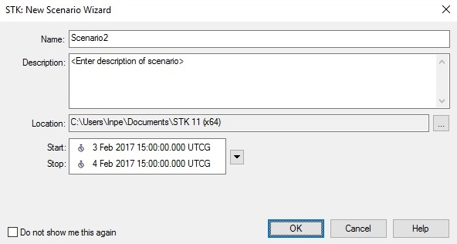 **Figura 1 – Criando um novo cenário.**

**2 – ADICIONANDO OBJETOS**

Ao criar o cenário, abrirá uma janela na qual é possível inserir objetos como: satélites, locais, antenas, sensores, etc. Caso esta janela não abra, é possível abrir ela em Insert >> New. Para este tutorial, será inserido apenas um local, e três satélites. Para inserir satélites, basta clicar uma vez em “satellite” na janela à esquerda, e em seguida clicar duas vezes em “From Standard Object Database”. A Figura 2 mostra o menu de inserção de objetos.

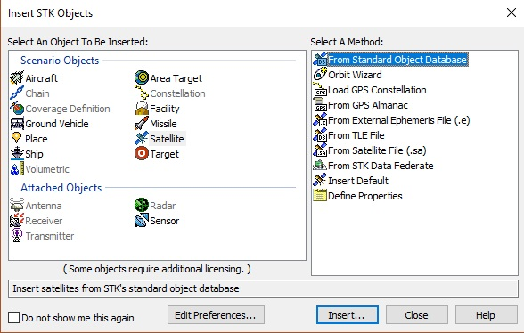  
**Figura 2 - Adicionando objetos.**

Logo em seguida abrirá uma janela onde é possível fazer a busca do satélite pelo nome ou ID. Após inserir o nome do satélite e identificá-lo na busca, basta clicar duas vezes no nome dele na lista de objetos encontrados que ele será incluído no cenário criado.

Após incluir os satélites desejados, podemos incluir o local de observação na terra. Para isso, na mesma janela de inclusão de objetos, deve-se clicar uma vez na opção “place” na janela da esquerda, e clicar duas vezes na opção “Define proprieties”. Irá abrir uma janela com várias seções, na esquerda. As principal para este tutorial é a “Position”, dentro da seção “Basic”. Ao cliclar nessa opção, irá aparecer opções para definição da posição do local a ser inserido, como: latitude, longitude, altitude, entre outras. Definindo-se as coordenadas do local desejado, basta clicar em “Apply”, e em seguida em “OK”. É possível renomear o local inserido clicando com o botão direito em nele em “Object Browser”, e cliclando em “Rename”. Após inserir esses objetos desejados, o cenário deverá ficar similar a Figura 3.

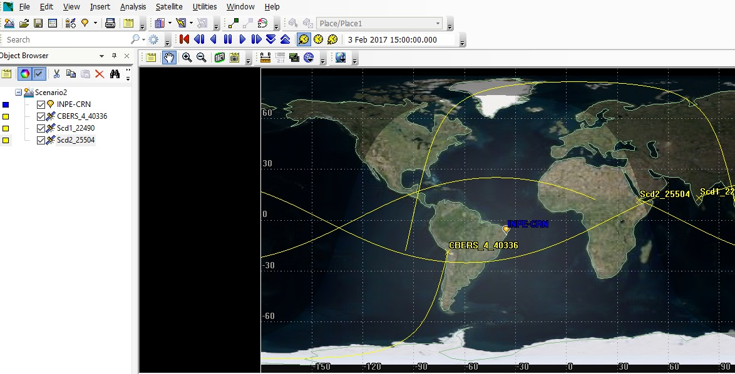**Figura 3 - Visualização do cenário.**

**3 – CRIANDO ACESSO A OBJETOS**

Após inserir os objetos desejados, deve-se permitir acesso pelo objeto local aos objetos satélites. Para isso, na sessão “Object Browser”, na área principal do cenário, clicamos com o botão direito no objeto local (neste caso INPE-CRN), e clicamos em “Access...”. A janela da Figura 4 irá aparecer.

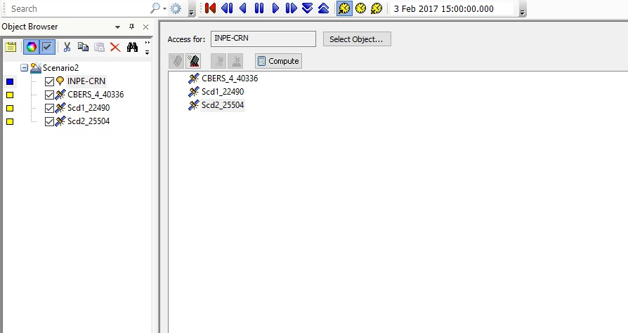**Figura 4 - Definindo acesso.**

Nessa janela, deve-se selecionar o objeto local. Na parte inferior deve aparecer o nome dos satélites que foram incluídos, como na imagem acima. Após isso, basta clicar em cada um dos satélites e cliclar em “Compute”. Feito isso, pode fechar a aba acesso.

**4 – CUSTOMIZANDO UM ARQUIVO DE EFEMÉRIDES**

O passo seguinte é customizar o arquivo de efemérides conforme desejado. Para isso, em “Object Browser”, devemos clicar em com o botão direito no objeto local, e clicar em seguida em “Report & Graph Manager...”. Na janela que abrir, no topo haverá uma caixa chamada “Object Type”. Nela, deve-se selecionar “Access”. A Figura 5 ilustra a janela aberta.

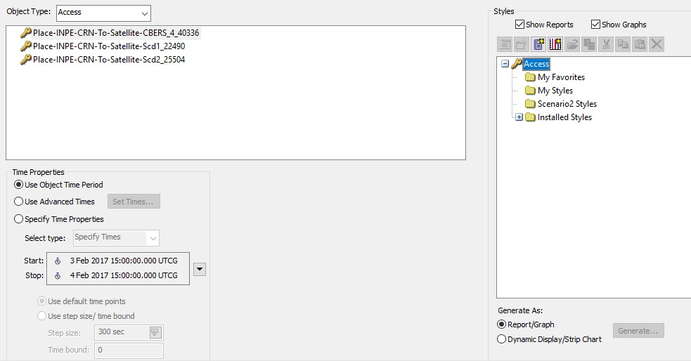**Figura 5 - Report & Graph Manager.**

Para criar um novo estilo de arquivos, devemos clicar no botão com símbolo similar a uma agenda roxa, a direita da janela, de nome “Create New Report Style”. Feito isso, teclando “Enter”, ou clicando com o botão direito no novo “Report Style” e clicando em “Proprieties”, irá abrir uma janela com várias informações que podem ser incluídas no arquivo. A Figura 6 ilustra essa janela.

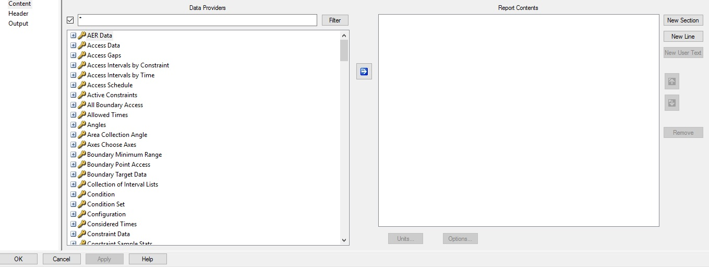**Figura 6 - Report proprieties.**

A partir daí é só inserir as informações que se deseja. O padrão desse arquivo é inserir informações por seções. No formato definido para a EMMN, a seção 1 contém informações de horário de inicio e fim, máxima elevação e duração de todas as passagens. A seção 2 contém as efemérides de todas as passagens geradas, organizadas por passagem, na ordem de suas respectivas passagens na sessão 1.

Para gerar a seção 1, foram inseridas as informações contidas em “Event Times” >> “Default”: Start Time, Stop Time, Duration e Máx Elevation. A Figura 7 ilustra o processo efetuado.

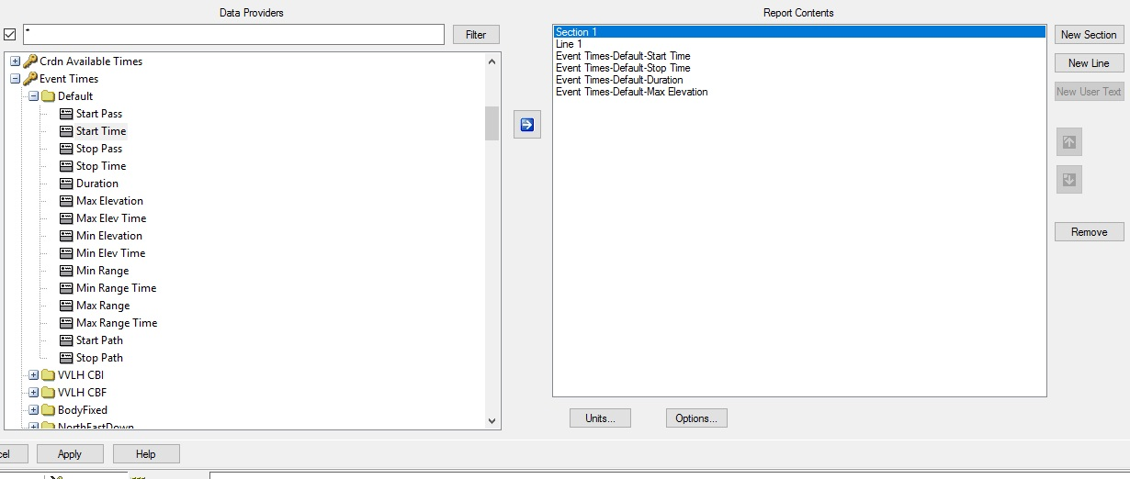**Figura 7 - Seção 1 do arquivo.**

Para gerar a seção 2, devemos incluir uma nova seção, clicando em “New Section”. As informações contidas na seção 2 estão em “AER Data” >> “Default”, e foram utilizadas: Time, Azimuth, Elevation e Range. A Figura 8 ilustra como ficou após inserir a segunda seção.

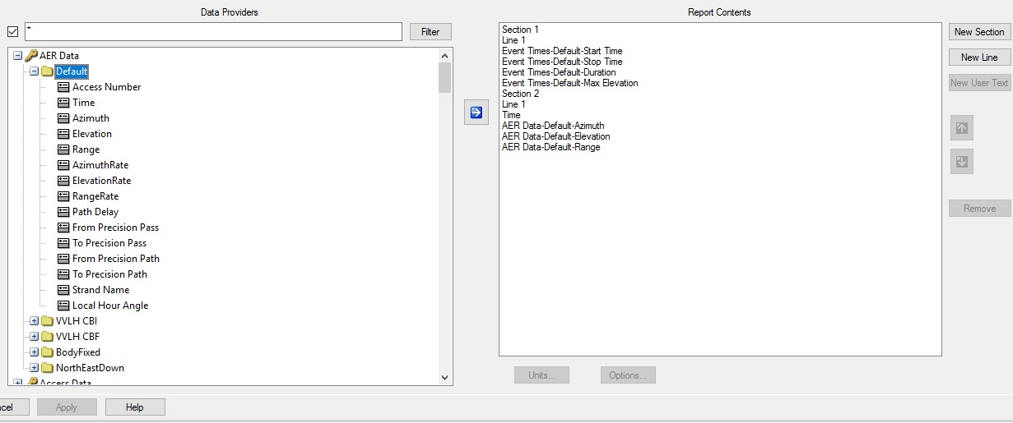**Figura 8 - Seção 2 do arquivo.**

Por ultimo, é necessário alterar o formato da data nos arquivos do formato padrão para o formato numérico. Para isso basta selecionar as informações de datas inseridas (neste caso: start time, stop time e time), clicar na opção “Units...”, desmarcar a opção “Use Defaults” no canto superior esquerdo, e procurar o formato “DD/MM/YYYY Time (DD/MM/YYY)”. A Figura 9 ilustra a janela “Units...”.

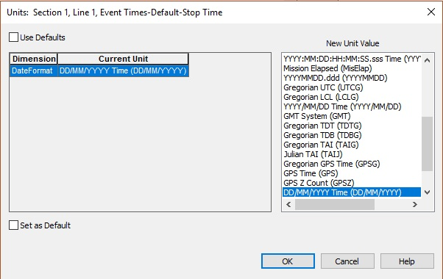 **Figura 9 - Alteração das unidades de datas.**

Após isso, clicamos em “Ok”, e podemos voltar para a janela “Report & Graph Manager...”, onde poderemos gerar o arquivo de texto com as passagens. Nesta janela, primeiro definimos as informações de tempo que desejamos. A Figura 10 mostra definição do período de tempo das passagens.

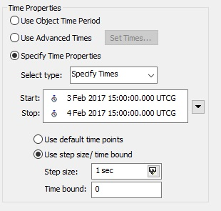

**Figura 10 - Time proprieties – Em “Report & Graph Manager”**

No formato que desejamos, utilizamos um intervalo de amostragem de 1 segundo. Para definir isso esse intervalo, deve-se clicar em “Specify Time Properties”, e em seguida colocar o intervalo de datas na qual é desejada as passagens. Clicando em “Use step size/ time bound”, é possível ajustar um intervalo de “passo” para a geração das efemérides.

Para pré-visualizar um arquivo a ser gerado, basta cliclar duas vezes sobre o “report style” que foi criado. Uma janela irá abrir mostrando o formato do arquivo. A Figura 11 mostra a pré-visualização de um arquivo de efemérides.

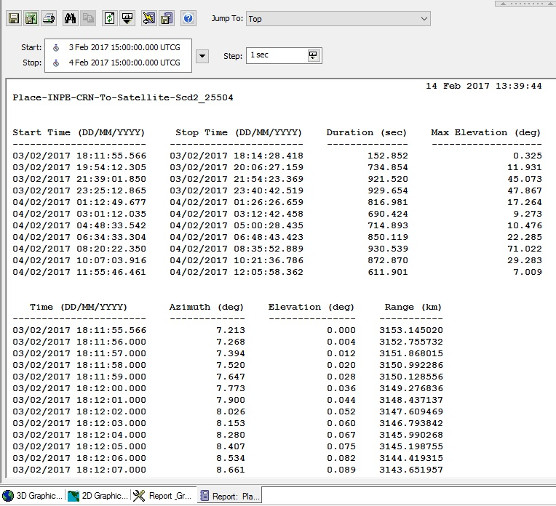**Figura 11 - Pré-visualização do arquivo de efemérides.**

Para gerar o arquivo de texto, basta clicar com o botão direito no “Report style” criado e clicar em “Generate As .txt file...”. Uma janela irá abrir, para definir o nome do arquivo e o local onde será criado.

**5 – PERÍODO DO CENÁRIO**

As passagens definidas no intervalo de datas na janela “Report & Graph Manager” somente serão criadas se elas estiverem dentro do intervalo de datas que o cenário criado possui. Por isso, é importante saber como alterar esse intervalo.

Para alterar esse intervalo, na pagina principal do cenário, na aba esquerda “Object Browser”, clicamos com o botão direito no nome do cenário, e em seguida em “Properties”. A Figura 12 mostra a janela de mudança de data do cenário.

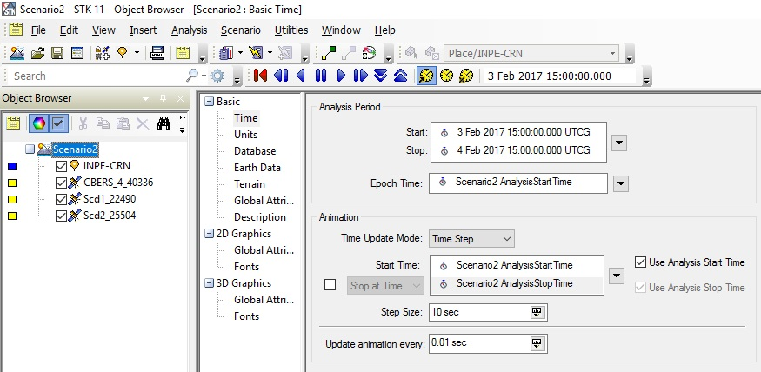**Figura 12 - Alteração do período do cenário.**

Na janela que abrirá, em “Analysis Period” é possível alterar o período do cenário para um qualquer desejado. Após alterá-lo, clique em “Apply”, e depois “OK”. Feito isso, o período de tempo do cenário será alterado.

**ANEXO – EXEMPLO DE ARQUIVO**

**Observação:** Foi utilizado um passo de 60 segundos nesse exemplo apenas para se ter ideia do formato geral do arquivo, para evitar utilizar muitas folhas.

14 Feb 2017 14:36:09

Place-INPE-CRN-To-Satellite-Scd2_25504

Start Time (DD/MM/YYYY) Stop Time (DD/MM/YYYY) Duration (sec) Max Elevation (deg)  
----------------------- ----------------------- -------------- -------------------  
14/02/2017 16:24:07.374 14/02/2017 16:39:06.755 899.381 40.352  
14/02/2017 18:10:11.591 14/02/2017 18:25:29.517 917.925 51.447  
14/02/2017 19:57:41.162 14/02/2017 20:11:14.058 812.896 17.834  
14/02/2017 21:46:00.023 14/02/2017 21:57:27.159 687.136 9.302  
14/02/2017 23:33:23.162 14/02/2017 23:45:11.826 708.664 10.146   
  
  
 Time (DD/MM/YYYY) Azimuth (deg) Elevation (deg) Range (km)  
----------------------- ------------- --------------- -----------  
14/02/2017 16:24:07.374 310.250 0.000 3134.140206  
14/02/2017 16:25:07.000 312.516 3.464 2772.943772  
14/02/2017 16:26:07.000 315.484 7.453 2415.501444  
14/02/2017 16:27:07.000 319.534 12.155 2068.837459  
14/02/2017 16:28:07.000 325.377 17.861 1741.018230  
14/02/2017 16:29:07.000 334.390 24.861 1446.491061  
14/02/2017 16:30:07.000 349.164 32.890 1211.230470  
14/02/2017 16:31:07.000 12.887 39.378 1075.953105  
14/02/2017 16:32:07.000 42.184 39.231 1079.492892  
14/02/2017 16:33:07.000 65.502 32.619 1220.665144  
14/02/2017 16:34:07.000 79.944 24.638 1459.710743  
14/02/2017 16:35:07.000 88.752 17.717 1756.502110  
14/02/2017 16:36:07.000 94.461 12.072 2085.746197  
14/02/2017 16:37:07.000 98.406 7.412 2433.403241  
14/02/2017 16:38:07.000 101.281 3.452 2791.618393  
14/02/2017 16:39:06.755 103.461 0.000 3154.265157  
  
 Time (DD/MM/YYYY) Azimuth (deg) Elevation (deg) Range (km)  
----------------------- ------------- --------------- -----------  
14/02/2017 18:10:11.591 285.251 0.000 3140.281200  
14/02/2017 18:11:11.000 283.674 3.532 2773.157407  
14/02/2017 18:12:11.000 281.577 7.653 2406.352513  
14/02/2017 18:13:11.000 278.673 12.599 2047.265918  
14/02/2017 18:14:11.000 274.380 18.804 1702.389519  
14/02/2017 18:15:11.000 267.432 26.920 1383.970816  
14/02/2017 18:16:11.000 254.738 37.519 1116.366421  
14/02/2017 18:17:11.000 229.076 48.568 944.963927  
14/02/2017 18:18:11.000 188.648 50.321 925.440198  
14/02/2017 18:19:11.000 158.659 40.418 1066.124591  
14/02/2017 18:20:11.000 143.711 29.369 1316.162586  
14/02/2017 18:21:11.000 135.764 20.729 1625.144264  
14/02/2017 18:22:11.000 130.963 14.163 1964.590828  
14/02/2017 18:23:11.000 127.755 8.982 2320.202293  
14/02/2017 18:24:11.000 125.450 4.708 2684.524543  
14/02/2017 18:25:11.000 123.697 1.040 3053.357587  
14/02/2017 18:25:29.517 123.236 0.000 3167.667185  
  
 Time (DD/MM/YYYY) Azimuth (deg) Elevation (deg) Range (km)  
----------------------- ------------- --------------- -----------  
  
  
14/02/2017 19:57:41.162 258.035 0.000 3152.854082  
14/02/2017 19:58:41.000 253.466 2.954 2843.124155  
14/02/2017 19:59:41.000 247.784 6.092 2551.557944  
14/02/2017 20:00:41.000 240.646 9.358 2287.422220  
14/02/2017 20:01:41.000 231.653 12.595 2062.278009  
14/02/2017 20:02:41.000 220.509 15.452 1890.913594  
14/02/2017 20:03:41.000 207.360 17.365 1789.406812  
14/02/2017 20:04:41.000 193.127 17.779 1770.081809  
14/02/2017 20:05:41.000 179.319 16.555 1835.502617  
14/02/2017 20:06:41.000 167.195 14.103 1976.978186  
14/02/2017 20:07:41.000 157.231 11.027 2179.240305  
14/02/2017 20:08:41.000 149.278 7.782 2426.469049  
14/02/2017 20:09:41.000 142.955 4.605 2705.579085  
14/02/2017 20:10:41.000 137.879 1.587 3006.831263  
14/02/2017 20:11:14.058 135.499 0.000 3179.653847  
  
 Time (DD/MM/YYYY) Azimuth (deg) Elevation (deg) Range (km)  
----------------------- ------------- --------------- -----------  
14/02/2017 21:46:00.023 233.220 0.000 3169.976485  
14/02/2017 21:47:00.000 227.229 2.323 2923.950338  
14/02/2017 21:48:00.000 220.205 4.551 2707.949230  
14/02/2017 21:49:00.000 212.052 6.551 2530.572622  
14/02/2017 21:50:00.000 202.801 8.135 2401.009241  
14/02/2017 21:51:00.000 192.683 9.093 2327.676887  
14/02/2017 21:52:00.000 182.164 9.267 2316.129926  
14/02/2017 21:53:00.000 171.833 8.627 2367.265271  
14/02/2017 21:54:00.000 162.221 7.290 2476.997321  
14/02/2017 21:55:00.000 153.649 5.455 2637.642969  
14/02/2017 21:56:00.000 146.211 3.323 2840.051510  
14/02/2017 21:57:00.000 139.847 1.048 3075.347326  
14/02/2017 21:57:27.159 137.284 0.000 3190.547180  
  
 Time (DD/MM/YYYY) Azimuth (deg) Elevation (deg) Range (km)  
----------------------- ------------- --------------- -----------  
14/02/2017 23:33:23.162 221.911 0.000 3184.540950  
14/02/2017 23:34:23.000 216.119 2.392 2931.157428  
14/02/2017 23:35:23.000 209.276 4.726 2705.379116  
14/02/2017 23:36:23.000 201.269 6.870 2516.427587  
14/02/2017 23:37:23.000 192.078 8.634 2373.828736  
14/02/2017 23:38:23.000 181.892 9.790 2286.799434  
14/02/2017 23:39:23.000 171.155 10.141 2262.079175  
14/02/2017 23:40:23.000 160.493 9.621 2301.772296  
14/02/2017 23:41:23.000 150.507 8.329 2402.574642  
14/02/2017 23:42:23.000 141.584 6.478 2556.970003  
14/02/2017 23:43:23.000 133.857 4.292 2755.509301  
14/02/2017 23:44:23.000 127.276 1.947 2988.826278  
14/02/2017 23:45:11.826 122.667 0.000 3198.653627